СБОРНИК

КОРРЕКЦИОННЫХ УПРАЖНЕНИЙ

НА РАЗВИТИЕ ВНИМАНИЯ, ПАМЯТИ И МЫШЛЕНИЯ

ДЛЯ УЧАЩИХСЯ 5,6,7 КЛАССОВ

**5 КЛАСС**

**Занятие 1.**

***Упражнение 1***. Возьми в каждую руку по карандашу и одновременно обведи изображения, не отрывая карандашей от бумаги.

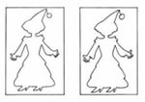

***Упражнение 2.*** Сколько пар чисел из этих шести являются полностью одинаковыми?

5296        5296

66986        69688

834426       844426

7254256     7354256

61197172   61197172

83238324   83238234

Ответ\_\_\_\_\_\_\_\_\_\_\_

***Упражнение 3.*** Посмотри на изображение 20 секунд, а потом закрой картинку листом бумаги и запиши все предметы, которые вспомнишь

. 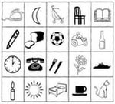

Ответ\_\_\_\_\_\_\_\_\_\_\_\_\_\_\_\_\_\_\_\_\_\_\_\_\_\_\_\_\_\_\_\_\_\_\_\_\_\_\_\_\_\_\_\_\_\_\_\_\_\_\_\_\_\_\_\_

\_\_\_\_\_\_\_\_\_\_\_\_\_\_\_\_\_\_\_\_\_\_\_\_\_\_\_\_\_\_\_\_\_\_\_\_\_\_\_\_\_\_\_\_\_\_\_\_\_\_\_\_\_\_\_\_\_\_\_\_\_\_\_\_\_\_

\_\_\_\_\_\_\_\_\_\_\_\_\_\_\_\_\_\_\_\_\_\_\_\_\_\_\_\_\_\_\_\_\_\_\_\_\_\_\_\_\_\_\_\_\_\_\_\_\_\_\_\_\_\_\_\_\_\_\_\_\_\_\_\_\_\_

***Упражнение 4.*** Отметь правильный ответ.

**Одиннадцатый месяц года – это:**

1 -октябрь, 2 – май, 3 – ноябрь, 4 – февраль

**Слово СУРОВЫЙ является противоположным слову:**

1 – резкий, 2 – строгий, 3 – мягкий, 4 – жесткий, 5 – неподатливый.

***Упражнение 5*.** Реши задачу.

Два рыбака поймали 36 рыб. Первый поймал в 8 раз больше, чем второй. Сколько поймал второй?

Ответ\_\_\_\_\_\_\_\_\_\_\_\_\_\_\_\_\_\_\_\_\_\_\_\_\_\_\_\_

**Занятие 2**

***Упражнение 1***.

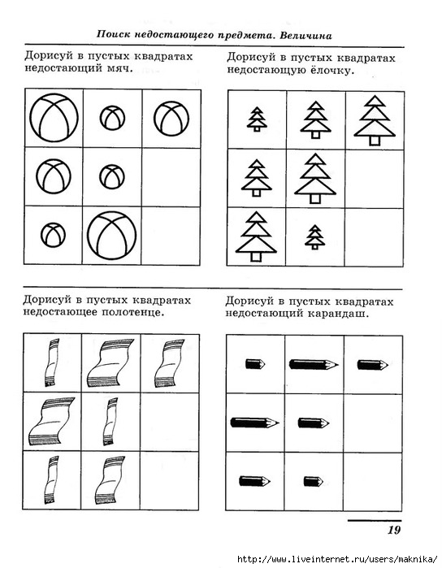

***Упражнение 2.*** Сколько из приведенных ниже пар слов являются полностью идентичными?

**Sharp M.C.                             Sharp M.C.**

**Filder E.H.                             Filder E.N.**

**Connor M,G.                          Conner M,G.**

**Woesner O.W.                       Woerner O.W.**

**Soderquist P.E.                      Soderquist B.E.**

Ответ\_\_\_\_\_\_\_\_\_\_\_

***Упражнение 3.*** Прочти эти слова и постарайся запомнить их как можно лучше. Затем закрой слова листом бумаги и запиши все слова, которые запомнил

**ДОМ – ГРИБ – КОНЬ – СОЛНЦЕ – ЯГОДА –**

**ДОЖДЬ – СЛОН – ИГЛА – СНЕГ - КУКЛА**

Ответ\_\_\_\_\_\_\_\_\_\_\_\_\_\_\_\_\_\_\_\_\_\_\_\_\_\_\_\_\_\_\_\_\_\_\_\_\_\_\_\_\_\_\_\_\_\_\_\_\_\_\_\_\_\_\_\_

\_\_\_\_\_\_\_\_\_\_\_\_\_\_\_\_\_\_\_\_\_\_\_\_\_\_\_\_\_\_\_\_\_\_\_\_\_\_\_\_\_\_\_\_\_\_\_\_\_\_\_\_\_\_\_\_\_\_\_\_\_\_\_\_\_\_

***Упражнение 4****.* Какие две из приведенных ниже пословиц имеют одинаковый смысл:

*1 - первый блин комом, 2 - лиха беда начало, 3 - не красна изба углами, красна пирогами, 4 - не все коту масленица, 5 - старый друг лучше новых двух.*

Ответ \_\_\_\_\_\_\_\_\_\_\_\_\_\_\_\_\_\_

***Упражнение 5***. Если предположить, что два первых утверждения верны, то последнее: 1 — верно, 2 — неверно, 3 — неопределенно.

*Боре столько же лет, сколько Маше. Маша моложе Жени. Боря моложе Жени.*

Ответ\_\_\_\_\_\_\_\_\_\_\_\_\_\_\_\_\_\_

**Занятие 3**

***Упражнение 1***. Вставь подходящие по смыслу слова

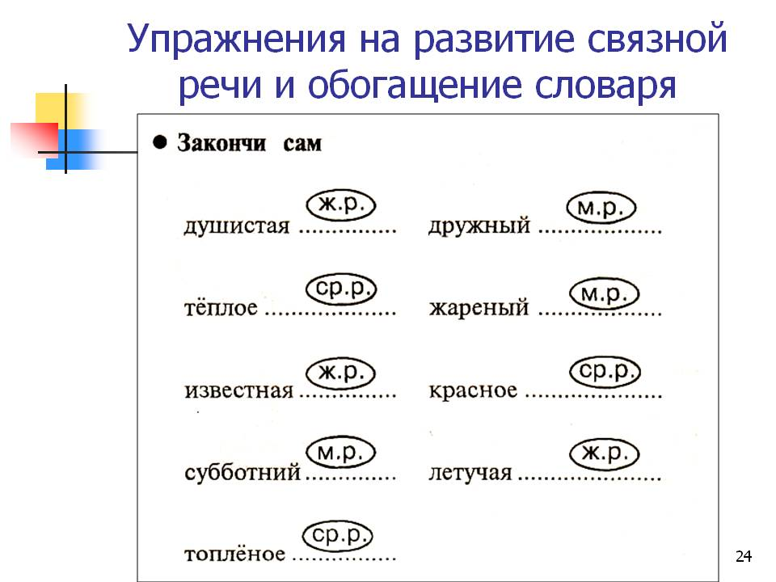

***Упражнение 2.*** Какой из приведенных ниже пяти рисунков наиболее отличен от других?

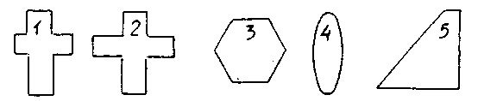

Ответ \_\_\_\_\_\_\_\_\_\_\_\_\_\_

***Упражнение 3***. Составь связный рассказ, используя следующие слова:

*Осень, ветер, девочка, щенок, конфета*

Запиши свой рассказ.

*\_\_\_\_\_\_\_\_\_\_\_\_\_\_\_\_\_\_\_\_\_\_\_\_\_\_\_\_\_\_\_\_\_\_\_\_\_\_\_\_\_\_\_\_\_\_\_\_\_\_\_\_\_\_\_\_\_\_\_\_\_\_\_\_\_\_\_\_\_\_\_\_\_\_\_\_\_\_\_\_\_\_\_\_\_\_\_\_\_\_\_\_\_\_\_\_\_\_\_\_\_\_\_\_\_\_\_\_\_\_\_\_\_\_\_\_\_\_\_\_\_\_\_\_\_\_\_\_\_\_\_\_\_\_\_\_\_\_\_\_\_\_\_\_\_\_\_\_\_\_\_\_\_\_\_\_\_\_\_\_\_\_\_\_\_\_\_\_\_\_\_\_\_\_\_\_\_\_\_\_\_\_\_\_\_\_\_\_\_\_\_\_\_\_\_\_\_\_\_\_\_\_\_\_\_\_\_\_\_\_\_\_\_\_\_\_\_\_\_\_\_\_\_\_\_\_\_\_\_\_\_*

***Упражнение 4****.* Ты купил 3 десятка апельсинов по 30 рублей за десяток. Сколько получишь сдачи со 100 рублей?

Ответ \_\_\_\_\_\_\_\_\_\_\_\_\_\_\_\_\_\_\_\_\_

***Упражнение 5***. Вставь пропущенное слово

|  |
| --- |
| *Лимоны кислые, а сахар \_\_\_\_\_\_\_\_\_\_\_\_\_\_\_\_\_\_\_\_\_\_\_\_\_\_* |
| *Ты ходишь ногами, а бросаешь \_\_\_\_\_\_\_\_\_\_\_\_\_\_\_\_\_\_\_\_* |
| *Мальчики вырастают и становятся мужчинами, а девочки \_\_\_\_\_\_\_\_\_\_\_\_\_* |
| *Нож и кусок стекла оба \_\_\_\_\_\_\_\_\_\_\_\_\_\_\_\_\_\_\_\_\_\_\_\_\_\_\_\_\_\_* |

**Занятие 4**

***Упражнение 1***. Прочитай название сказки по первым буквам картинок. Запиши название в пустые клетки.

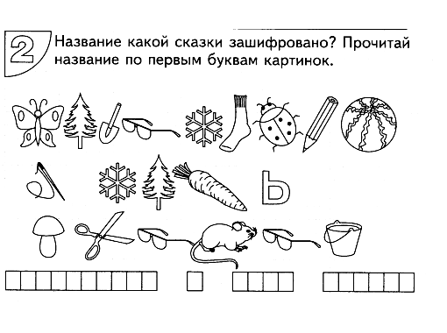

***Упражнение 2***. Какая из этих фигур наиболее отлична от других?

***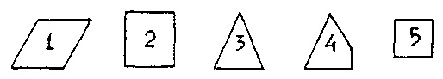***

Ответ \_\_\_\_\_\_\_\_\_\_\_\_\_\_\_\_\_\_

***Упражнение 3***. Найди отличия в первой и второй колонке.

|  |  |
| --- | --- |
| 3-8-6 | 3-8-6 |
| 3-4-1-7 | 3-4-9-7 |
| 8-4-2-3-9 | 8-4-2-3-9 |
| 3-8-9-8-7-4 | 3-8-9-1-7-4 |
| 5-1-7-4-2-3-8 | 5-1-7-4-2-3-8 |

***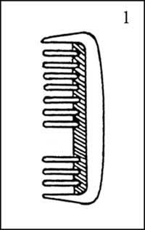Упражнение 4.*** Какое из приведенных ниже слов отлично от других?

1 – определенный, 2 – сомнительный, 3 – уверенный, 4 – доверие, 5 – верный.

Ответ\_\_\_\_\_\_\_\_\_\_\_\_\_\_\_\_\_\_\_

***Упражнение 5***. Предположим, что первые два утверждения верны, тогда заключительное будет: 1 – верно, 2 – неверно, 3 – неопределенно.

*Все предметы из камня тонут в воде.*

*Данный предмет не утонул в воде.*

*Данный предмет не из камня*

Ответ \_\_\_\_\_\_\_\_\_\_\_\_\_

**Занятие 5**

***Упражнение 1***. Продолжи узор.

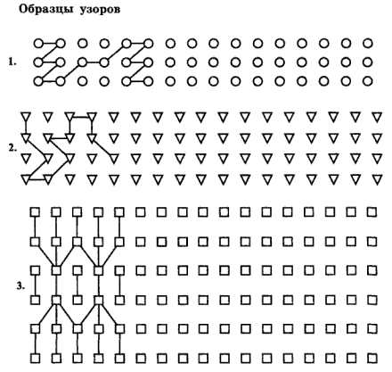

***Упражнение 2.*** Прочти вслух число, а затем закрой его листом бумаги и попробуй повторить. Запиши число во вторую колонку.

|  |  |
| --- | --- |
| 1-6-4-5-9-7-6-3 |  |
| 5-3-8-7-1-2-4-6-9 |  |

***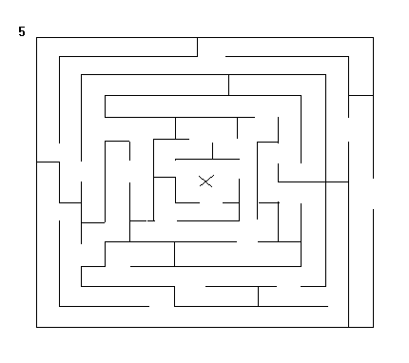Упражнение 3.*** Найди выход из лабиринта

***Упражнение 4***. Каким будет число, если 2/3 его равняется 36?

Ответ\_\_\_\_\_\_\_\_\_\_\_\_\_

***Упражнение 5***. Какое из приведенных ниже слов относится к слову ЖЕВАТЬ, как ОБОНЯНИЕ к слову НОС:

1 – сладкий, 2 – язык, 3 – запах. 4 – зубы. 5 – чистый.

Ответ\_\_\_\_\_\_\_\_\_\_\_\_\_\_\_\_\_\_

**Занятие 6**

***Упражнение 1***. Найди такое изображение: https://iqsha.ru/upload/imglib/2/3/0/i230011/id230011.png?size=imglib-size-050 и обведи кружком, а такое изображение https://iqsha.ru/upload/imglib/2/3/0/i230291/id230291.png?size=imglib-size-050 зачеркни

|  |  |  |  |  |  |  |  |  |
| --- | --- | --- | --- | --- | --- | --- | --- | --- |
| https://iqsha.ru/upload/imglib/2/3/0/i230271/id230271.png?size=imglib-size-050 | https://iqsha.ru/upload/imglib/2/3/0/i230431/id230431.png?size=imglib-size-050 | https://iqsha.ru/upload/imglib/2/3/0/i230401/id230401.png?size=imglib-size-050 | https://iqsha.ru/upload/imglib/2/3/0/i230381/id230381.png?size=imglib-size-050 | https://iqsha.ru/upload/imglib/2/3/0/i230061/id230061.png?size=imglib-size-050 | https://iqsha.ru/upload/imglib/2/3/0/i230091/id230091.png?size=imglib-size-050 | https://iqsha.ru/upload/imglib/2/3/0/i230251/id230251.png?size=imglib-size-050 | https://iqsha.ru/upload/imglib/2/3/0/i230151/id230151.png?size=imglib-size-050 | https://iqsha.ru/upload/imglib/2/3/0/i230201/id230201.png?size=imglib-size-050 |
| https://iqsha.ru/upload/imglib/2/3/0/i230131/id230131.png?size=imglib-size-050 | https://iqsha.ru/upload/imglib/2/3/0/i230391/id230391.png?size=imglib-size-050 | https://iqsha.ru/upload/imglib/2/3/0/i230211/id230211.png?size=imglib-size-050 | https://iqsha.ru/upload/imglib/2/3/0/i230181/id230181.png?size=imglib-size-050 | https://iqsha.ru/upload/imglib/2/3/0/i230051/id230051.png?size=imglib-size-050 | https://iqsha.ru/upload/imglib/2/3/0/i230191/id230191.png?size=imglib-size-050 | https://iqsha.ru/upload/imglib/2/3/0/i230441/id230441.png?size=imglib-size-050 | https://iqsha.ru/upload/imglib/2/3/0/i230431/id230431.png?size=imglib-size-050 | https://iqsha.ru/upload/imglib/2/3/0/i230321/id230321.png?size=imglib-size-050 |
| https://iqsha.ru/upload/imglib/2/3/0/i230441/id230441.png?size=imglib-size-050 | https://iqsha.ru/upload/imglib/2/3/0/i230311/id230311.png?size=imglib-size-050 | https://iqsha.ru/upload/imglib/2/3/0/i230471/id230471.png?size=imglib-size-050 | https://iqsha.ru/upload/imglib/2/3/0/i230141/id230141.png?size=imglib-size-050 | https://iqsha.ru/upload/imglib/2/3/0/i230071/id230071.png?size=imglib-size-050 | https://iqsha.ru/upload/imglib/2/3/0/i230451/id230451.png?size=imglib-size-050 | https://iqsha.ru/upload/imglib/2/3/0/i230231/id230231.png?size=imglib-size-050 | https://iqsha.ru/upload/imglib/2/3/0/i230491/id230491.png?size=imglib-size-050 | https://iqsha.ru/upload/imglib/2/3/0/i230461/id230461.png?size=imglib-size-050 |
| https://iqsha.ru/upload/imglib/2/3/0/i230021/id230021.png?size=imglib-size-050 | https://iqsha.ru/upload/imglib/2/3/0/i230341/id230341.png?size=imglib-size-050 | https://iqsha.ru/upload/imglib/2/3/0/i230461/id230461.png?size=imglib-size-050 | https://iqsha.ru/upload/imglib/2/3/0/i230411/id230411.png?size=imglib-size-050 | https://iqsha.ru/upload/imglib/2/3/0/i230421/id230421.png?size=imglib-size-050 | https://iqsha.ru/upload/imglib/2/3/0/i230171/id230171.png?size=imglib-size-050 | https://iqsha.ru/upload/imglib/2/3/0/i230031/id230031.png?size=imglib-size-050 | https://iqsha.ru/upload/imglib/2/3/0/i230481/id230481.png?size=imglib-size-050 | https://iqsha.ru/upload/imglib/2/3/0/i230421/id230421.png?size=imglib-size-050 |
| https://iqsha.ru/upload/imglib/2/3/0/i230011/id230011.png?size=imglib-size-050 | https://iqsha.ru/upload/imglib/2/3/0/i230371/id230371.png?size=imglib-size-050 | https://iqsha.ru/upload/imglib/2/3/0/i230331/id230331.png?size=imglib-size-050 | https://iqsha.ru/upload/imglib/2/3/0/i230301/id230301.png?size=imglib-size-050 | https://iqsha.ru/upload/imglib/2/3/0/i230111/id230111.png?size=imglib-size-050 | https://iqsha.ru/upload/imglib/2/3/0/i230291/id230291.png?size=imglib-size-050 | https://iqsha.ru/upload/imglib/2/3/0/i230351/id230351.png?size=imglib-size-050 | https://iqsha.ru/upload/imglib/2/3/0/i230451/id230451.png?size=imglib-size-050 | https://iqsha.ru/upload/imglib/2/3/0/i230221/id230221.png?size=imglib-size-050 |
| https://iqsha.ru/upload/imglib/2/3/0/i230041/id230041.png?size=imglib-size-050 | https://iqsha.ru/upload/imglib/2/3/0/i230121/id230121.png?size=imglib-size-050 | https://iqsha.ru/upload/imglib/2/3/0/i230081/id230081.png?size=imglib-size-050 | https://iqsha.ru/upload/imglib/2/3/0/i230261/id230261.png?size=imglib-size-050 | https://iqsha.ru/upload/imglib/2/3/0/i230411/id230411.png?size=imglib-size-050 | https://iqsha.ru/upload/imglib/2/3/0/i230161/id230161.png?size=imglib-size-050 | https://iqsha.ru/upload/imglib/2/3/0/i230101/id230101.png?size=imglib-size-050 | https://iqsha.ru/upload/imglib/2/3/0/i230281/id230281.png?size=imglib-size-050 | https://iqsha.ru/upload/imglib/2/3/0/i230361/id230361.png?size=imglib-size-050 |

***Упражнение 2***. Выполни инструкции

1. Прочитай внимательно следующие слова: фрукты грибы дерево утро. Зачеркни предпоследнюю букву в четвертом слове и вторую букву в предпоследнем слове.
2. Независимо от того, является ли Ярославль самым большим городом России, обведи кружком слово «нет» и напиши здесь\_\_\_\_ любое число, которое является неправильным ответом на вопрос, сколько часов в сутках.

***Упражнение 3***. Составь связный рассказ со словами:

*Стол, скатерть, лето, ягода, варенье*

Запиши свой рассказ.

*\_\_\_\_\_\_\_\_\_\_\_\_\_\_\_\_\_\_\_\_\_\_\_\_\_\_\_\_\_\_\_\_\_\_\_\_\_\_\_\_\_\_\_\_\_\_\_\_\_\_\_\_\_\_\_\_\_\_\_\_\_\_\_\_\_\_\_\_\_\_\_\_\_\_\_\_\_\_\_\_\_\_\_\_\_\_\_\_\_\_\_\_\_\_\_\_\_\_\_\_\_\_\_\_\_\_\_\_\_\_\_\_\_\_\_\_\_\_\_\_\_\_\_\_\_\_\_\_\_\_\_\_\_\_\_\_\_\_\_\_\_\_\_\_\_\_\_\_\_\_\_\_\_\_\_\_\_\_\_\_\_\_\_\_\_\_\_\_\_\_\_\_\_\_\_\_\_\_\_\_\_\_\_\_\_\_\_\_\_\_\_\_\_\_\_\_\_\_\_\_\_\_\_\_\_\_\_\_\_\_\_\_\_\_\_\_\_\_\_\_\_\_\_\_\_\_\_\_\_\_\_*

***Упражнение 4***. **Расставьте предлагаемые ниже слова в таком порядке, чтобы получилось утверждение.**

*Мхом обороты камень набирает заросший*

Ответ\_\_\_\_\_\_\_\_\_\_\_\_\_\_\_\_\_\_\_\_\_\_\_\_\_\_\_\_\_\_\_\_\_\_\_\_\_\_\_\_\_\_\_\_\_\_\_\_\_\_\_\_\_\_\_\_\_

***Упражнение 5***. Запиши противоположное по смыслу слово во второй колонке

|  |  |
| --- | --- |
| Богатый |  |
| Быстрый |  |
| Все |  |
| Прямая |  |
| Вопрос |  |
| Твердый |  |
| Лечь |  |
| Любовь |  |

**Занятие 7**

***Упражнение 1***. Сосчитай чашки, вазы, листочки и яблоки. Запиши в клетках.

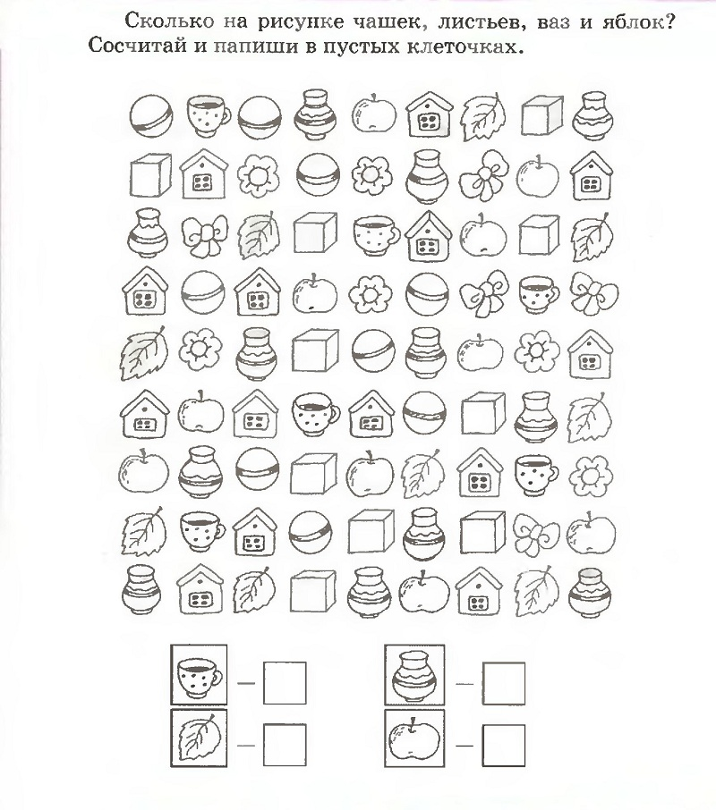

***Упражнение 2***. Выполни инструкции

1. Напиши здесь \_\_\_\_ любую букву, кроме В, и здесь \_\_\_\_\_\_ напиши «да», если результат 7 х 8 = 56 является правильным.
2. Посмотри на следующие два числа: 5 и 4. Если железо тяжелее воды, то напиши число, которое больше здесь \_\_\_\_\_\_, а если вода тяжелее железа, то напиши число, которое меньше, здесь \_\_\_\_\_\_ .

***Упражнение 3.*** Прочти эти слова и постарайся запомнить их как можно лучше. Затем закрой слова листом бумаги и запиши все слова, которые запомнил

**САД– ВЕНИК – КОНЬ – ТЕТРАДЬ – ЦВЕТОК –**

**ЛОМ – ЗЕМЛЯ – ОГОНЬ – РЕБЕНОК - ВАЗА**

Ответ\_\_\_\_\_\_\_\_\_\_\_\_\_\_\_\_\_\_\_\_\_\_\_\_\_\_\_\_\_\_\_\_\_\_\_\_\_\_\_\_\_\_\_\_\_\_\_\_\_\_\_\_\_\_\_\_

***Упражнение 4.*** Похожи по смыслу слова в двух колонках или различны? Запиши ответ в третью колонку

|  |  |  |
| --- | --- | --- |
| Легкомысленный | беззаботный |  |
| Согласиться | одобрить |  |
| Непрерывный | постоянный |  |
| Прославленный | популярный |  |
| Причина | результат |  |
| Ограничить | подавить |  |
| Существенный | побочный |  |
| Сверстник | современник |  |

***Упражнение 5.*** Запиши как можно больше слов из категории мебель

\_\_\_\_\_\_\_\_\_\_\_\_\_\_\_\_\_\_\_\_\_\_\_\_\_\_\_\_\_\_\_\_\_\_\_\_\_\_\_\_\_\_\_\_\_\_\_\_\_\_\_\_\_\_\_\_\_\_\_\_\_\_\_\_\_\_\_\_\_\_\_\_\_\_\_\_\_\_\_\_\_\_\_\_\_\_\_\_\_\_\_\_\_\_\_\_\_\_\_\_\_\_\_\_\_\_\_\_\_\_\_\_\_\_\_\_\_\_\_\_\_\_\_\_\_\_\_\_\_\_\_\_\_\_\_\_\_\_\_\_\_\_\_\_\_\_\_\_\_\_\_\_\_\_\_\_\_\_\_\_\_\_\_\_\_\_\_\_\_\_\_\_\_\_\_\_\_\_\_\_\_\_\_\_\_\_\_\_\_\_\_\_\_\_\_\_\_\_\_\_\_\_\_\_\_\_\_\_\_\_\_\_\_\_\_\_\_\_\_\_\_\_\_\_\_\_\_\_\_\_\_\_\_\_\_\_\_\_\_\_\_\_\_\_\_\_\_\_\_\_\_\_\_\_\_\_\_\_\_\_\_\_\_\_\_\_\_\_\_\_\_\_\_\_\_\_\_\_\_\_\_\_\_\_\_\_\_\_\_\_\_\_\_\_\_\_\_\_\_\_\_\_\_\_\_\_\_\_\_\_\_\_\_\_\_\_\_\_\_\_\_\_\_\_\_\_\_\_\_\_\_\_\_\_\_\_\_\_\_\_\_\_\_\_\_\_\_\_\_\_\_\_\_\_\_\_\_\_\_\_\_\_\_\_\_\_\_\_\_\_\_\_\_\_\_\_\_\_\_\_\_\_\_\_\_\_\_\_\_\_\_\_\_\_\_\_\_\_\_\_\_\_\_\_\_\_\_\_\_\_\_\_\_\_\_\_\_\_\_\_\_\_\_\_\_\_\_\_\_\_\_\_\_\_\_\_\_\_\_\_\_\_\_\_\_\_\_\_\_\_\_\_\_\_\_\_\_\_\_\_\_\_

**Занятие 8**

***Упражнение 1***. Дорисуй рисунок



***Упражнение 2.*** Выполни инструкции

1. Подчеркни среднюю из следующих букв: О П Р С Т и после самого длинного из слов: юноша девочка сестра поставь запятую.
2. Если Международный женский день отмечается иногда в августе, поставь крестик здесь \_\_\_\_, если это не так, то допиши отсутствующее слово в предложении: Солнце \_\_\_\_\_\_\_\_\_\_\_\_\_\_\_\_ на западе.

***Упражнение 3.*** Посмотри на картинку 20 секунд и постарайся запомнить все как можно лучше. Затем закрой картинку листом бумаги и ответь на вопросы.

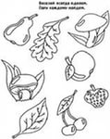

*Сколько на картинке грибов?\_\_\_\_\_\_\_\_\_\_\_\_\_\_\_\_\_\_\_\_\_\_\_\_\_\_\_\_\_\_\_\_\_\_\_\_\_\_\_\_\_*

*Сколько на картинке листиков?\_\_\_\_\_\_\_\_\_\_\_\_\_\_\_\_\_\_\_\_\_\_\_\_\_\_\_\_\_\_\_\_\_\_\_\_\_\_\_*

*Какие фрукты изображены на картинке?\_\_\_\_\_\_\_\_\_\_\_\_\_\_\_\_\_\_\_\_\_\_\_\_\_\_\_\_\_\_*

***Упражнение 4.*** Как можно быстрее вычеркни цифры от 1 до 25

[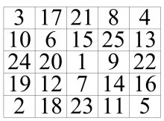](http://vsetesti.ru/wp-content/uploads/2007_04_12/shulte_05.j)

***Упражнение 5.*** Запиши как можно больше слов из категории домашние животные.

\_\_\_\_\_\_\_\_\_\_\_\_\_\_\_\_\_\_\_\_\_\_\_\_\_\_\_\_\_\_\_\_\_\_\_\_\_\_\_\_\_\_\_\_\_\_\_\_\_\_\_\_\_\_\_\_\_\_\_\_\_\_\_\_\_\_\_\_\_\_\_\_\_\_\_\_\_\_\_\_\_\_\_\_\_\_\_\_\_\_\_\_\_\_\_\_\_\_\_\_\_\_\_\_\_\_\_\_\_\_\_\_\_\_\_\_\_\_\_\_\_\_\_\_\_\_\_\_\_\_\_\_\_\_\_\_\_\_\_\_\_\_\_\_\_\_\_\_\_\_\_\_\_\_\_\_\_\_\_\_\_\_\_\_\_\_\_\_\_\_\_\_\_\_\_\_\_\_\_\_\_\_\_\_\_\_\_\_\_\_\_\_\_\_\_\_\_\_\_\_\_\_\_\_\_\_\_\_\_\_\_\_\_\_\_\_\_\_\_\_\_\_\_\_\_\_\_\_\_\_\_\_\_\_\_\_\_\_\_\_\_\_\_\_\_\_\_\_\_\_\_\_\_\_\_\_\_\_\_\_\_\_\_\_\_\_\_\_\_\_\_\_\_\_\_\_\_\_\_\_\_\_\_\_\_\_\_\_\_\_\_\_\_\_\_\_\_\_\_\_\_\_\_\_\_\_\_\_\_\_\_\_\_\_\_\_\_\_\_\_\_\_\_\_\_\_\_\_\_\_\_\_\_\_\_\_\_\_\_\_\_\_\_\_\_\_\_\_\_\_\_\_\_\_\_\_\_\_\_\_\_\_\_\_\_\_\_\_\_\_\_\_\_\_\_\_\_\_\_\_\_\_\_\_\_\_\_\_\_\_\_\_\_\_\_\_\_\_\_\_\_\_\_\_\_\_\_\_\_\_\_\_\_\_\_\_\_\_\_\_\_\_\_\_\_\_\_\_\_\_\_\_\_\_\_\_\_\_\_\_\_\_\_\_\_\_\_\_\_\_\_\_\_\_\_\_\_\_\_\_\_\_

**Занятие 9**

***Упражнение 1***. Дорисуй рисунок



***Упражнение 2.*** Выполни инструкции

1. Если не противоречит опыту утверждение, что в грозу опасно стоять под высоким деревом, то поставь крестик в первом из следующих квадратов, □□ если наоборот, то напиши третью букву алфавита во втором квадрате.
2. Зачеркни в следующем утверждении неправильный ответ. 5x8 больше меньше, чем 12x4.

***Упражнение 3.*** Посмотри на картинку 20 секунд и постарайся запомнить все как можно лучше. Затем закрой картинку листом бумаги и ответь на вопросы.

|  |  |
| --- | --- |
| 1.jpg | Сколько шапок ?\_\_\_\_\_\_\_\_\_\_\_\_\_\_\_  Сколько ботинок?\_\_\_\_\_\_\_\_\_\_\_\_\_\_  Ботинки из одной пары?\_\_\_\_\_\_\_\_\_\_  Сколько рукавичек?\_\_\_\_\_\_\_\_\_\_\_\_  Рукавички из одной пары?\_\_\_\_\_\_\_\_\_  Что еще есть на картинке?\_\_\_\_\_\_\_\_\_ |

***Упражнение 4.*** Заполни таблички рисунками, чтобы в ряду не было двух одинаковых

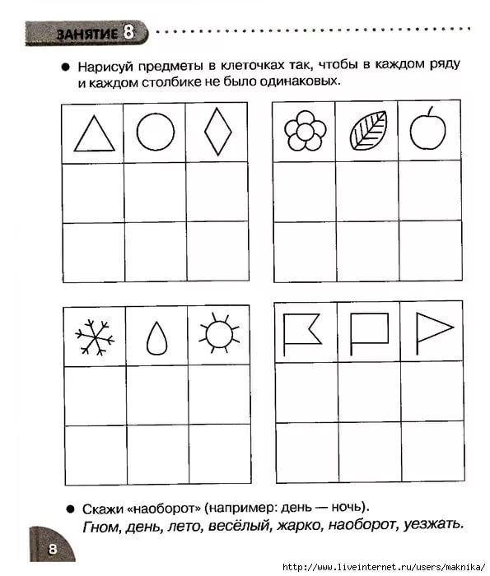

***Упражнение 5***. Запиши слова «наоборот»

Гном \_\_\_\_\_\_\_\_\_\_\_\_\_\_\_\_\_\_\_\_\_\_\_\_\_\_\_

День \_\_\_\_\_\_\_\_\_\_\_\_\_\_\_\_\_\_\_\_\_\_\_\_\_\_

Лето \_\_\_\_\_\_\_\_\_\_\_\_\_\_\_\_\_\_\_\_\_\_\_\_\_\_\_

Веселый \_\_\_\_\_\_\_\_\_\_\_\_\_\_\_\_\_\_\_\_\_\_\_\_

Жарко \_\_\_\_\_\_\_\_\_\_\_\_\_\_\_\_\_\_\_\_\_\_\_\_\_\_\_

Уезжать \_\_\_\_\_\_\_\_\_\_\_\_\_\_\_\_\_\_\_\_\_\_\_\_\_\_

**Занятие 10**

***Упражнение 1***. Заполни таблички рисунками, чтобы в ряду не было двух одинаковых

**

***Упражнение 2.*** Выполни инструкции

1. Только три слова из следующих: весна остров конец завтра содержат одну и ту же букву; подчеркни слово, в котором эта буква отсутствует.
2. Напиши первую букву названия месяца, который следует после июня, в последнем из трех кружков и последнюю букву названия месяца, который предшествует маю, напиши в первом из этих трех кружков ○○○

***Упражнение 3.*** Посмотри на картинку 10 секунд и постарайся запомнить все как можно лучше. Затем закрой картинку листом бумаги и перечисли предметы на картинке

|  |  |
| --- | --- |
| 1445350241_test1.jpg | Ответ:  \_\_\_\_\_\_\_\_\_\_\_\_\_\_\_\_\_\_\_\_\_\_\_\_\_ \_\_\_\_\_\_\_\_\_\_\_\_\_\_\_\_\_\_\_\_\_\_\_\_\_  \_\_\_\_\_\_\_\_\_\_\_\_\_\_\_\_\_\_\_\_\_\_\_\_\_  \_\_\_\_\_\_\_\_\_\_\_\_\_\_\_\_\_\_\_\_\_\_\_\_\_  \_\_\_\_\_\_\_\_\_\_\_\_\_\_\_\_\_\_\_\_\_\_\_\_\_  \_\_\_\_\_\_\_\_\_\_\_\_\_\_\_\_\_\_\_\_\_\_\_\_  \_\_\_\_\_\_\_\_\_\_\_\_\_\_\_\_\_\_\_\_\_\_\_\_  \_\_\_\_\_\_\_\_\_\_\_\_\_\_\_\_\_\_\_\_\_\_\_\_ |

***Упражнение 4.*** Вставь на свободное место подходящую фигуру

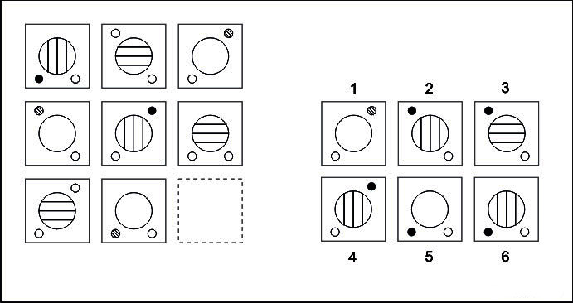

***Упражнение 5.*** Запиши как можно больше слов из категории деревья

\_\_\_\_\_\_\_\_\_\_\_\_\_\_\_\_\_\_\_\_\_\_\_\_\_\_\_\_\_\_\_\_\_\_\_\_\_\_\_\_\_\_\_\_\_\_\_\_\_\_\_\_\_\_\_\_\_\_\_\_\_\_\_\_\_\_\_\_\_\_\_\_\_\_\_\_\_\_\_\_\_\_\_\_\_\_\_\_\_\_\_\_\_\_\_\_\_\_\_\_\_\_\_\_\_\_\_\_\_\_\_\_\_\_\_\_\_\_\_\_\_\_\_\_\_\_\_\_\_\_\_\_\_\_\_\_\_\_\_\_\_\_\_\_\_\_\_\_\_\_\_\_\_\_\_\_\_\_\_\_\_\_\_\_\_\_\_\_\_\_\_\_\_\_\_\_\_\_\_\_\_\_\_\_\_\_\_\_\_\_\_\_\_\_\_\_\_\_\_\_\_\_\_\_\_\_\_\_\_\_\_\_\_\_\_\_\_\_\_\_\_\_\_\_\_\_\_\_\_\_\_\_\_\_\_\_\_\_\_\_\_\_\_\_\_\_\_\_\_\_\_\_\_\_\_\_\_\_\_\_\_\_\_\_\_\_\_\_\_\_\_\_\_\_\_\_\_\_\_\_\_\_\_\_\_\_\_\_\_\_\_\_\_\_\_\_\_\_\_\_\_\_\_\_\_\_\_\_\_\_\_\_\_\_\_\_\_\_\_\_\_\_\_\_\_\_\_\_\_\_\_\_\_\_\_\_\_\_\_\_\_\_\_\_\_\_\_\_\_\_\_\_\_\_\_\_\_\_\_\_\_\_\_\_\_\_\_\_\_\_\_\_\_\_\_\_\_\_\_\_\_\_\_\_\_\_\_\_\_\_\_\_\_\_\_\_\_\_\_\_\_\_\_\_\_\_\_\_\_\_\_\_\_\_\_\_\_\_\_\_\_\_\_\_\_\_\_\_\_\_\_\_\_\_\_\_\_\_\_\_\_\_\_\_\_\_\_\_\_\_\_\_\_\_\_\_\_\_\_\_\_\_

**6 КЛАСС**

**Занятие 1.**

***Упражнение 1***. Выберите нужную фигуру из четырех пронумерованных.

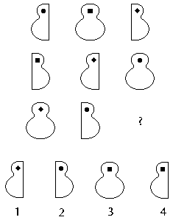

***Упражнение 2.*** Выполни инструкции

1. (квадрат номер 1) Напишите первую букву имени Сергей и последнюю букву первого месяца года.
2. (квадрат номер 4) Напишите слово ПАР так, чтобы любая одна буква была написана в треугольнике.
3. (квадрат 5) Разделите четырехугольник двумя вертикальными и двумя горизонтальными линиями.
4. (квадрат 6) Проведите линию от первого круга к четвертому так, чтобы она проходила под кругом 2 и над кругом 3.
5. (квадрат 7) Поставьте плюс в треугольнике, а цифру 1 в том месте, где треугольник и прямоугольник имеют общую площадь.
6. (квадрат 8) Разделите второй круг на три, а четвертый на две части.

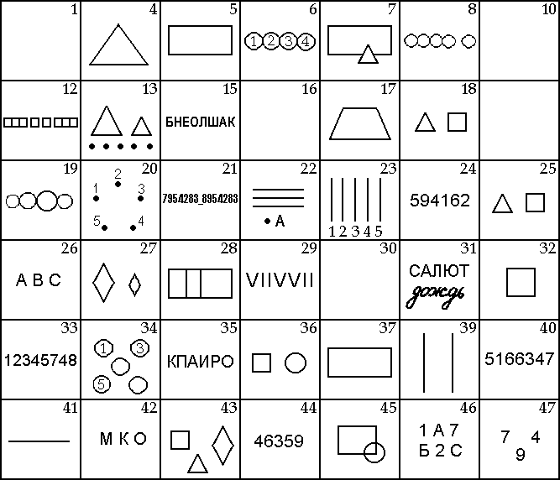

***Упражнение 3.*** Посмотри на картинку минуту и постарайся запомнить все как можно лучше. Затем закрой картинку листом бумаги и запишите предметы на картинке

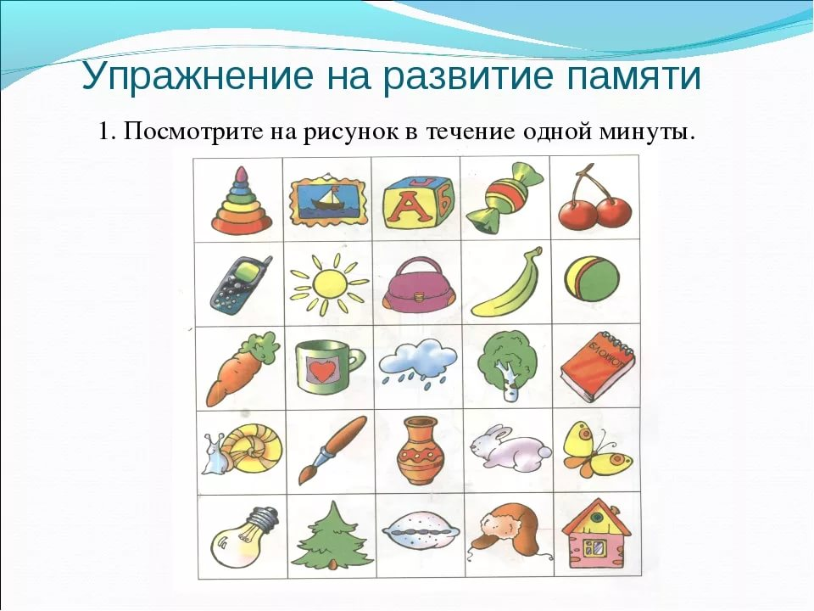

Ответ: \_\_\_\_\_\_\_\_\_\_\_\_\_\_\_\_\_\_\_\_\_\_\_\_\_\_\_\_\_\_\_\_\_\_\_\_\_\_\_\_\_\_\_\_\_\_\_\_\_\_\_\_\_\_\_\_\_\_\_\_\_\_\_\_\_\_\_\_\_\_\_\_\_\_\_\_\_\_\_\_\_\_\_\_\_\_\_\_\_\_\_\_\_\_\_\_\_\_\_\_\_\_\_\_\_\_\_\_\_\_\_\_\_\_\_\_\_\_\_\_\_\_\_\_\_\_\_\_\_\_\_\_\_\_\_\_\_\_\_\_\_\_\_\_\_\_\_\_\_\_\_\_\_\_\_\_\_\_\_\_\_\_\_\_\_\_\_\_\_\_\_\_\_\_\_\_\_\_\_\_\_\_\_\_\_\_\_\_\_\_\_\_\_\_\_\_\_\_\_\_\_\_\_\_\_\_\_\_\_\_\_\_\_\_\_\_\_\_\_\_\_\_\_\_\_\_\_\_\_\_\_\_\_\_\_\_\_\_\_\_\_\_\_\_\_\_\_\_\_\_\_\_\_\_\_\_\_\_\_\_\_\_\_\_

***Упражнение 4.*** Решите анаграммы и исключите лишнее слово

ЖААРБ  
ТЯХА  
НУССК  
КОДАЛ

***Упражнение 5.*** Запиши как можно больше слов из категории одежда

\_\_\_\_\_\_\_\_\_\_\_\_\_\_\_\_\_\_\_\_\_\_\_\_\_\_\_\_\_\_\_\_\_\_\_\_\_\_\_\_\_\_\_\_\_\_\_\_\_\_\_\_\_\_\_\_\_\_\_\_\_\_\_\_\_\_\_\_\_\_\_\_\_\_\_\_\_\_\_\_\_\_\_\_\_\_\_\_\_\_\_\_\_\_\_\_\_\_\_\_\_\_\_\_\_\_\_\_\_\_\_\_\_\_\_\_\_\_\_\_\_\_\_\_\_\_\_\_\_\_\_\_\_\_\_\_\_\_\_\_\_\_\_\_\_\_\_\_\_\_\_\_\_\_\_\_\_\_\_\_\_\_\_\_\_\_\_\_\_\_\_\_\_\_\_\_\_\_\_\_\_\_\_\_\_\_\_\_\_\_\_\_\_\_\_\_\_\_